  - Objet/ Contexte :

Informations
Personnes concernées | Tous les utilisateurs souhaitant mesurer les indices de sécurité acoustique pour un échographe, une sonde et une séquence donnée
Matériel concerné | - Hydrophone  L’hydrophone capsule est un hydrophone de marque Onda :  - Modèle HGL-0200  - N° de série : 2197  Et ses accessoires  - Right angle  - Pre-amplifier : AH- 2010-100 (n° de série : 1821)  - Câbles  - Alimentation  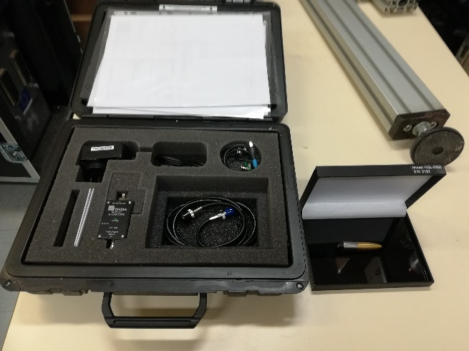  La dernière calibration avec les valeurs de sensibilité sont accessible sous Gofast : https://gofast.insa-lyon.fr/node/252882  - Banc de déplacement 3 axes en translation motorisés de marque OWIS  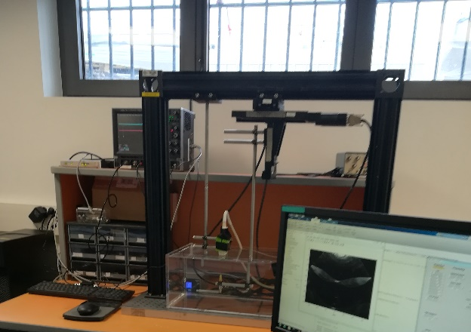  - Oscilloscope  - Modèle waverunner 44 MXi-A  - Numéro de série : Q2W7C-VCBGC-W2YGW-QB9HT-RPHWM  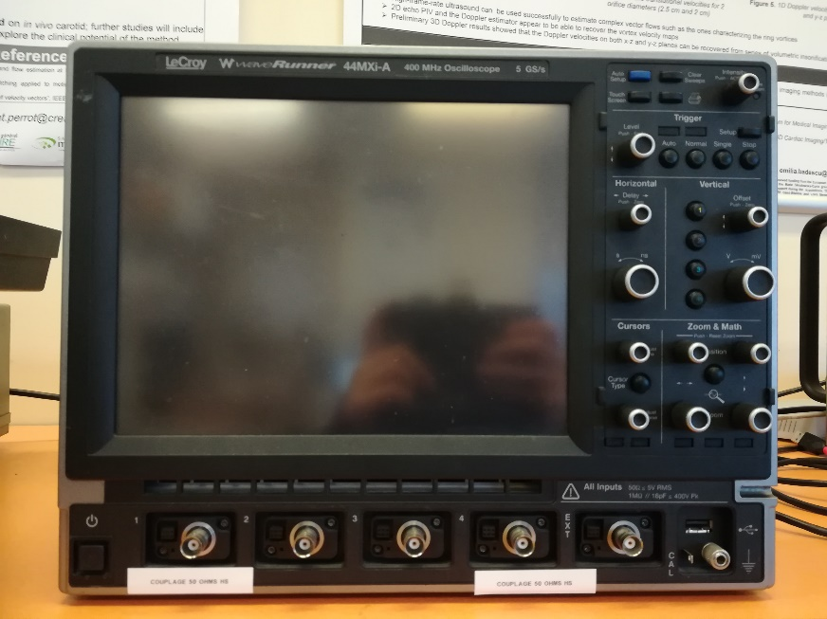  - PC acquisition : il contient les codes matlab qui pilote tous les appareils  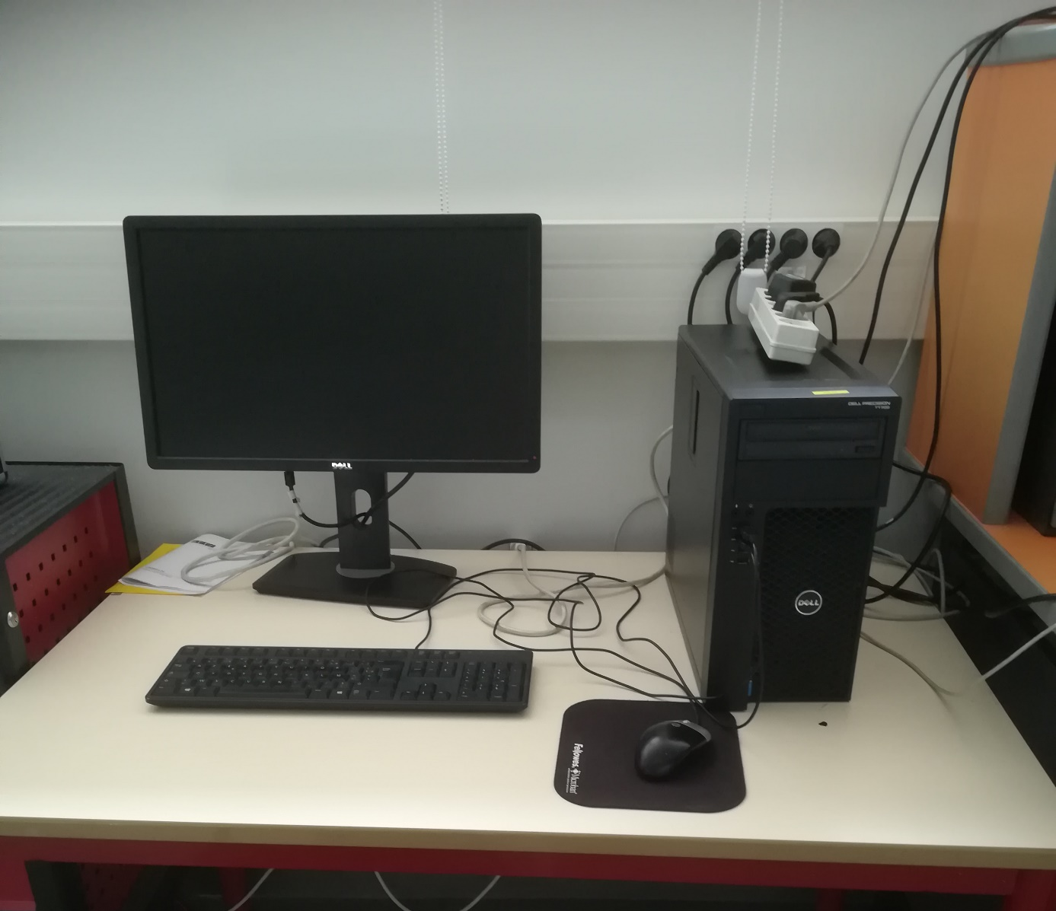
Localisation du matériel | Salle ultrasons - 401-ORDJ-27 (US)

Connexions

Hydrophone

Le branchement de l’hydrophone se fait comme décrit dans le document disponible sous nextcloud : https://www.creatis.insa-lyon.fr/nextcloud/index.php/apps/files/?dir=/Shared/plateforme/MOP%26PROC/DOC&fileid=1040892 (à transvaser sous Gofast)

Contrôleur OWIS

Raccorder le câble USB branché au contrôleur du banc motorisé au PC acquisition. Mettre le contrôleur en marche à l’aide du bouton ON/OFF
Contrôleur OWIS
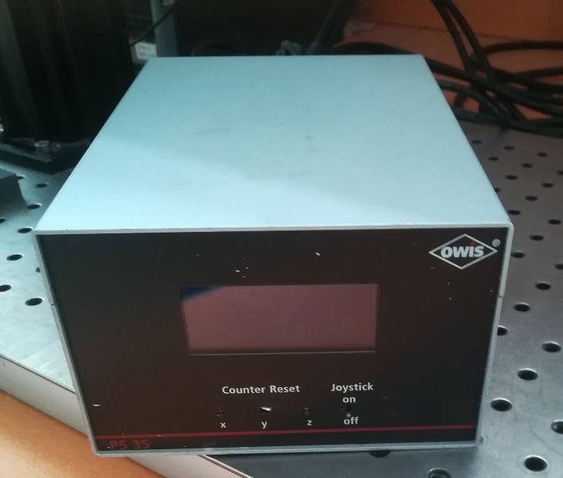
Bouton On/Off situé à l’arrière ainsi que branchement câble USB
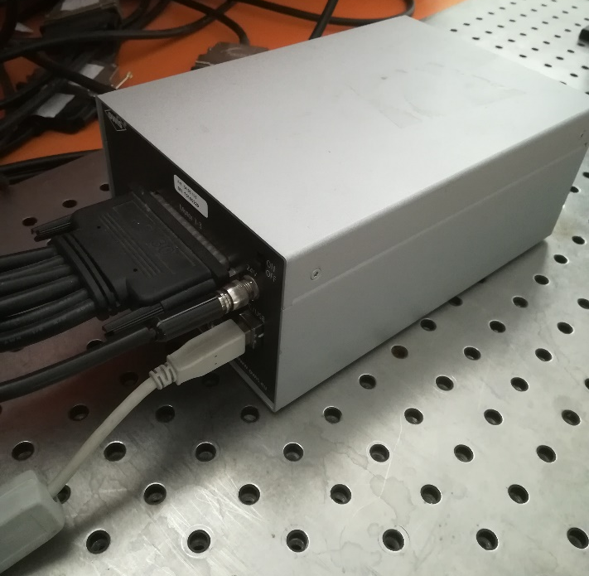

Branchement sur le PC acquisition
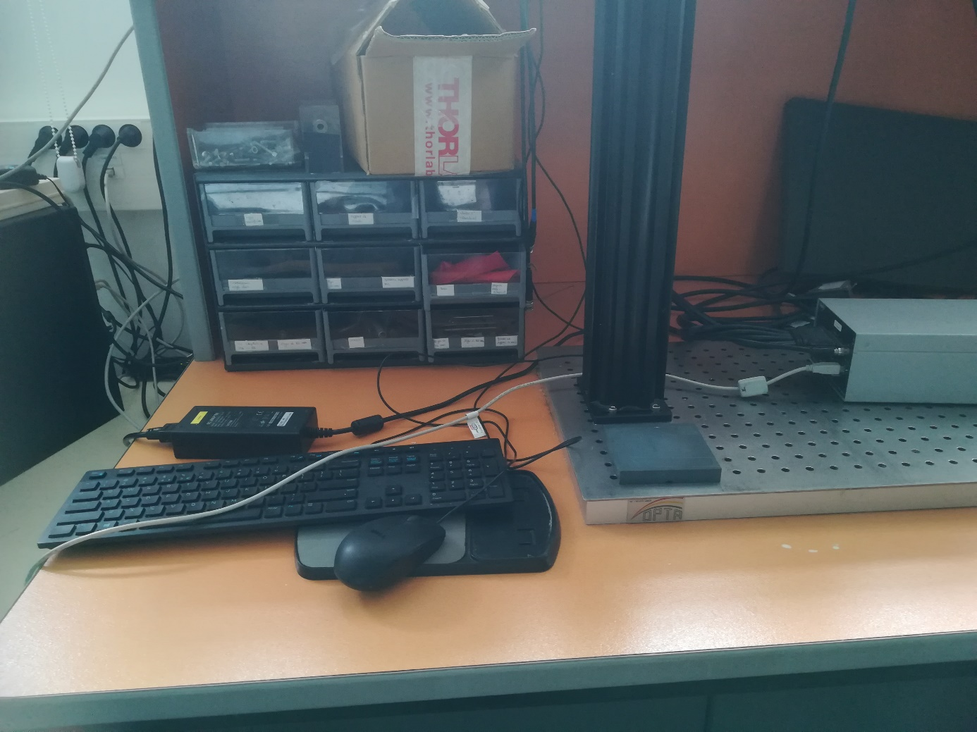

Oscilloscope

Connecter le câble Ethernet de l’oscilloscope à la carte réseau du PC acquisition qui se trouve en bas.
Côté oscilloscope | Côté ordinateur
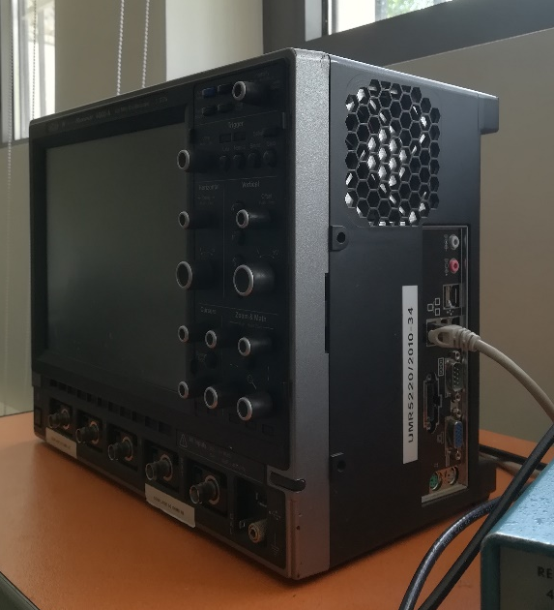 | 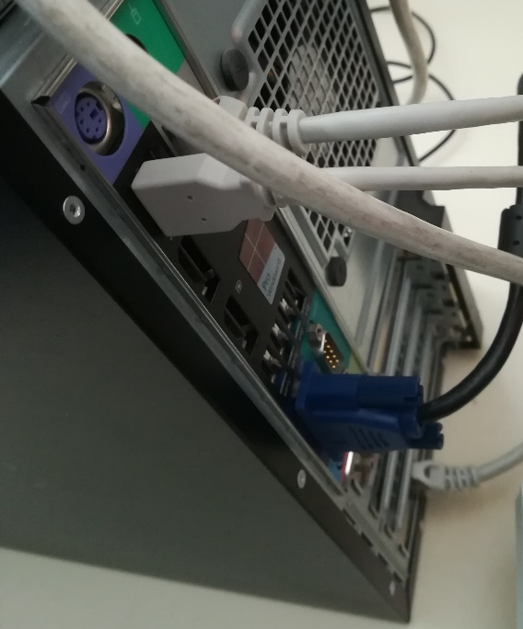

Attention : sur l’ordinateur il faut bien connecter la carte réseau du bas.
Le trigger de l’échographe doit également être connecté sur une des entrées de l’oscilloscope.

Montage

Sonde et hydrophone

L’hydrophone doit être installé sur le banc de déplacement à trois axes, l’aiguille tournée vers le haut à l’intérieur d’une cuve d’eau, une heure avant le début des acquisitions.
La sonde doit être maintenue de manière à imager en direction de l’hydrophone et doit seulement effleurer l’eau.
Dans l’idéal, il faut maintenir la sonde avec un support dédié sinon utiliser une pince comme sur la photo.

Paramétrage

Oscilloscope

Paramétrer le trigger correspondant à l’échographe. Par exemple, pour un verasonics, voici les réglages à faire.
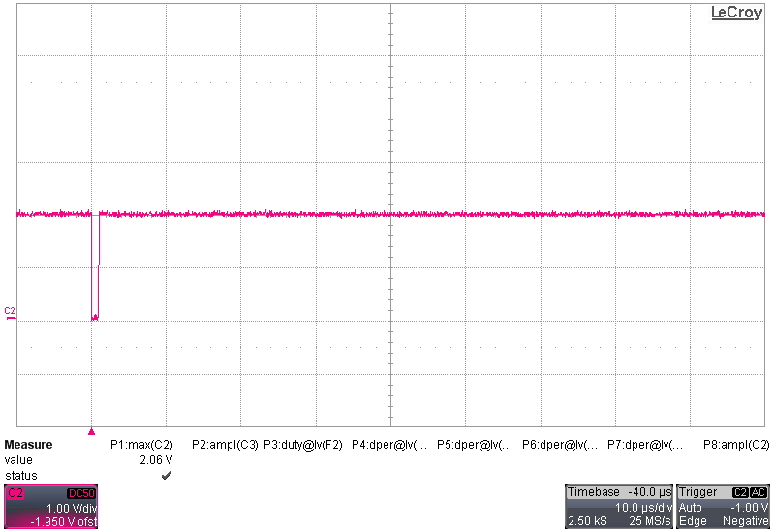
Pour la voie correspondant à l’hydrophone :
- Paramétrer la plus petite base de temps possible permettant quand même de mesurer le signal de la position la plus éloignée de l’hydrophone
- Paramétrer la plus petite déviation verticale possible en évitant la saturation
- Paramétrer la plus petite fréquence d’échantillonnage possible sans perdre le signal de trigger et en respectant le théorème de Shannon.

Interface Matlab

Le code matlab est disponible sur le dépôt GIT US_toolbox/banc_deplacement/mesure_securite_indice_acoustique et sur le PC acquisition dans le dossier C:\Users\abernard\Desktop\PRT code\_V1_00. Il faut lancer le fichier « lancement.m ». Une première fenêtre s’affiche
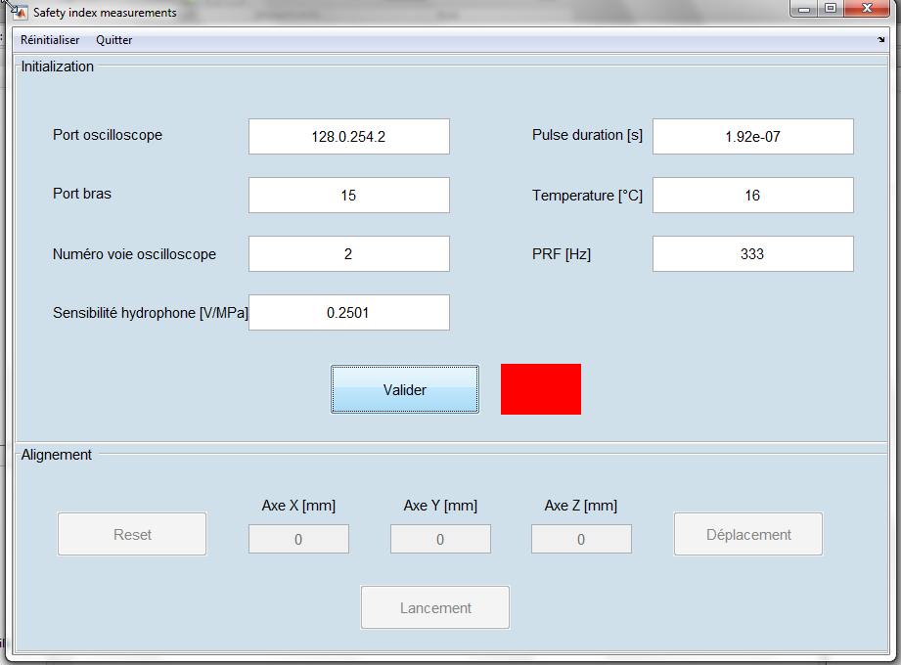
Le port de l’oscilloscope paramétré par défaut n’est pas à modifier. En cas de problème, vérifier sur l’oscilloscope quelle adresse IP est configurée.
Indiquer sur quel port est branché le contrôleur pour cela aller dans le menu « périphérique et imprimante » de Windows.
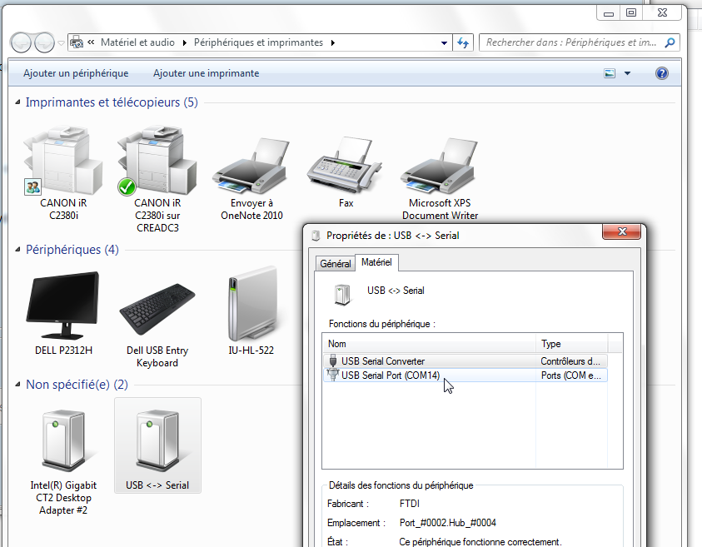
Ici le n° de port est le 14 (COM 14 indiquée par la flèche de la souris).
Indiquer le n° de voie de l’oscilloscope qui correspond à l’hydrophone.
Dans le document indiqué dans la partie matérielle de calibration de l’hydrophone, vous pourrez trouver en fonction de la fréquence transmise la sensibilité correspondante.
Indiquer la durée du signal transmis dans la rubrique « pulse duration (s) ».
Noter la température de l’eau de la cuve mesuré via un thermomètre (des thermomètres sont disponibles en salle chimie - 401-ORDJ-26).
Enfin, noter la Pulse Repetition Frequency (PRF) de votre séquence. Elle peut être vérifiée via l’oscilloscope.
Une fois tous les champs renseignés, cliquer sur le bouton « Valider ». Si toutes les initialisations sont correctes, le rectangle rouge passe en vert et la partie « alignement » située dans la partie basse de la fenêtre devient active.

Acquisitions

Définition de l’axe du faisceau

Grâce à la partie alignement placer l’hydrophone le plus proche possible de la sonde et à l’extrémité droite du premier scan linéaire que vous voudrez faire. Typiquement à droite de son empreinte pour une émission plane wave.
Il faut mettre un signe négatif quand l’axe se déplace en direction de son moteur. Les déplacements sont en valeur relative par rapport à la position où les axes se situe. Une fois que l’hydrophone est bien placé, on peut cliquer sur lancement. Une seconde fenêtre s’ouvre alors.
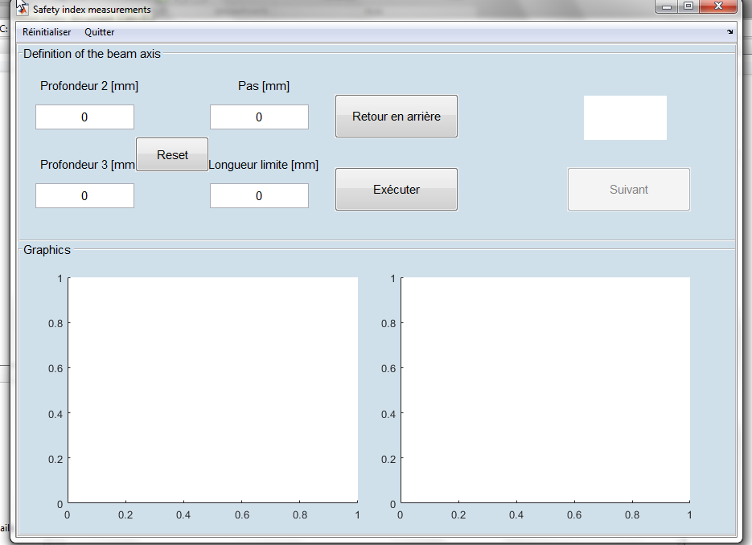
La profondeur 2 et 3 correspondent aux profondeurs à indiquer pour que l’hydrophone réalise un scan linéaire parallèlement à la sonde afin d’établir l’équation de la droite de l’axe du faisceau comme dans la figure ci-dessous.

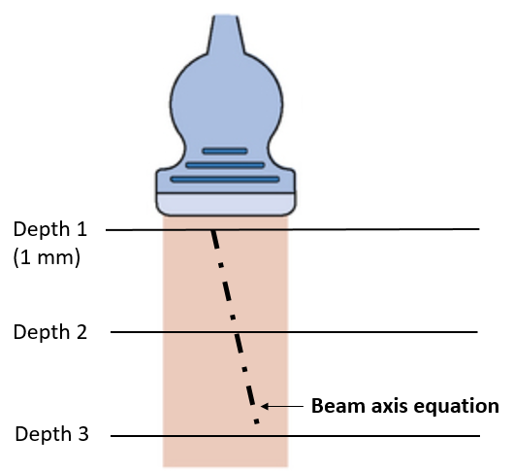
Pas de déplacement
Longueur limite

Les valeurs de profondeurs 2 et 3 dépendent de la latitude disponible dans cette direction de l’hydrophone et de la séquence qui est envoyée. Par exemple pour une séquence focalisée à 2 cm, la profondeur 2 = 2 cm et la profondeur 3 peut être défini à 4 cm. La longueur limite correspond à la distance du scan linéaire. Par exemple, pour une émission plane wave comme sur la figure ci-dessus, il faut choisir comme longueur limite l’empreinte latérale de la sonde.
Enfin, il faut choisir un pas de déplacement pas trop petit sinon l’acquisition est longue et pas trop grand pour valider que 7 échantillons sont supérieurs à 12 dB par profondeur. Si jamais ce critère n’est pas validé, le rectangle en haut à droite passe rouge. Il faut donc modifié les paramètres et refaire l’acquisition.
Une fois les 4 champs remplis, on clique sur le bouton « exécuter », l’hydrophone effectue un scan linéaire proche de la sonde et aux 2 profondeurs définis et affiche sur la zone graphique de gauche les pressions acoustiques en dB mesurées en chaque point. Sur le graphique de gauche, le point milieu de chaque scan est affiché afin de calculer la droite approchant l’axe du faisceau.
Exemple de résultat :
y = 7.67${×10}^{-04}$x + 20.40
Formule de la droite :

Mesure MI et ISPTA

L’hydrophone remonte ensuite de la profondeur 3 à la profondeur 1 suivant la droite calculée et la valeur de l’ISPTA et du MI mesuré sont affichés à gauche du carré de couleur :
Une fois cette partie terminée, on clique sur le bouton « suivant » pour passer au calcul de l’indice TI.

Mesure TI

Dans cette partie, l’utilisateur indique la dimension du scan en élévation (=Longueur limite en x [mm]). Puis il faut cliquer sur le bouton Exécuter. L’hydrophone fait un scan latéral puis en élévation pour calculer la surface correspondant aux valeurs de pression acoustiques supérieures à 12 dB et en déduire la profondeur breakpoint.
Partie non terminée

GLOSSAIRE

ISPTA : Intensity Spatial Peak Temporal Average
MI : Mechanical Index
TI : Thermal Index

